**BỘ CÔNG NGHIỆP**

**TRƯỜNG ĐẠI HỌC CÔNG NGHIỆP HÀ NỘI**

**KHOA CÔNG NGHỆ THÔNG TIN**

**======***======**



BÁO CÁO BTL THUỘC HỌC PHẦN:

LẬP TRÌNH ỨNG DỤNG CƠ SỞ DỮ LIỆU TRÊN WEB

**XÂY DỰNG WEBSITE BÁN GIÀY**

|  |  |
| --- | --- |
| Giáo viên: | Ths Ngô Thị Bích Thúy |
| Nhóm - Lớp: | 6 – ĐH CNTT03 K13 |
| Thành viên: | Phạm Thị Mỹ Linh |
|  | Đỗ Trọng Nam |
|  | Nguyễn Bá Nam  Phạm Thị Chí Thức  Nguyễn Thị Thúy |
|  |  |
|  |  |

Hà Nội, Năm 2021

LỜI MỞ ĐẦU

Ngày nay, sự phát triển của ngành công nghệ thông tin ngày càng mở rộng, bên cạnh đó công nghệ càng gần gũi với con người hơn. Mỗi công việc khi gắn liền với công nghệ đều trở nên thuận tiện và mang tính bảo mật cao. Trong giai đoạn học môn ***Lập trình ứng dụng cơ sở dữ liệu trên Web*** nhóm sinh viên chúng em có cơ hội được phát triển 1 trang web với mục đích hỗ trợ các cửa hàng bán giày có thể quản lý các sản phẩm, quản lý doanh thu dễ dàng hơn, đồng thời giúp các người tiêu dùng có thể thuận tiện hơn trong việc mua hàng online – đang là một xu thế trong lĩnh vực mua bán hàng hiện nay. Xuyên suốt quá trình học tập bộ môn, chúng em đã lĩnh hội được rất nhiều kiến thức để áp dụng vào trang web này, nếu có gì đó chưa ổn chúng em xin nhận được sự góp ý của thầy cô để có thể phát triển phần mềm hoàn thiện hơn và hữu ích trong cuộc sống. Chúng em chân thành cảm ơn!

Nhóm sinh viên thực hiện!

MỤC LỤC

Chương 1. Mô tả bài toán 4

1.1 Mô tả bài toán 4

1.2 Website làm mẫu 4

Chương 2. Thiết kế cơ sở dữ liệu 5

2.1 Biểu đồ thực thể liên kết 5

2.2 Các quan hệ 5

Chương 3. Thiết kế giao diện 6

3.1 Giao diện phía khách hàng 6

3.1.1 Trang Layout 6

3.1.2 Các trang màn hình tương ứng với các chức năng hỗ trợ khách hàng 8

3.2 Giao diện phía quản trị 17

3.2.1 Trang Layout 17

3.2.2 Các trang màn hình tương ứng với các chức năng quản trị hệ thống 17

# Mô tả bài toán

## Mô tả bài toán

Xây dựng website bán hàng cho cửa hàng giày. Website gồm 2 phần: Phía người quản trị và phía khách hàng. Người quản trị kiểm soát được danh sách danh mục sản phẩm, danh sách sản phẩm tài khoản người dùng và các hóa đơn. Về phía khách hàng thì họ có thể xem danh mục sản phẩm, xem sản phẩm theo danh mục, xem chi tiết sản phẩm, đăng kí, đăng nhập, đăng xuất, sửa thông tin cá nhân, mua hàng.

## Website làm mẫu

Link website: <https://vascara.com/>

* Địa chỉ: Lầu 4 tòa nhà ACM số 96 Cao Thắng phường 04 quận 03 TP Hồ Chí Minh.
* Hoạt động kinh doanh: đổi trả hàng do lỗi, sai quy cách, do nhu cầu khách hàng, do quá trình vận chuyển
* Tổ chức: hệ thống cửa hàng lớn phân bố rộng rãi trên toàn quốc.

# Thiết kế cơ sở dữ liệu

## Biểu đồ thực thể liên kết

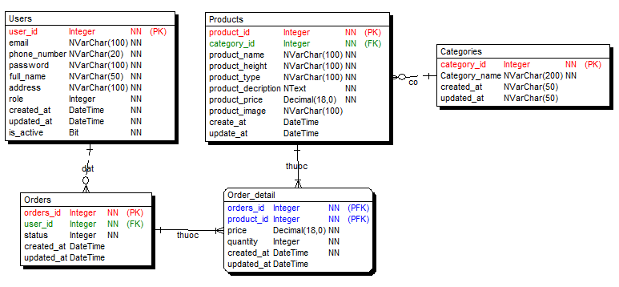

## Các quan hệ

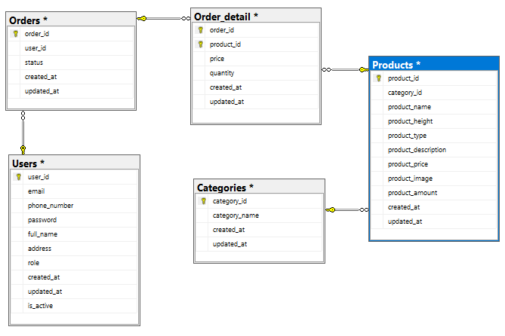

# Thiết kế giao diện

## Giao diện phía khách hàng

### Trang Layout

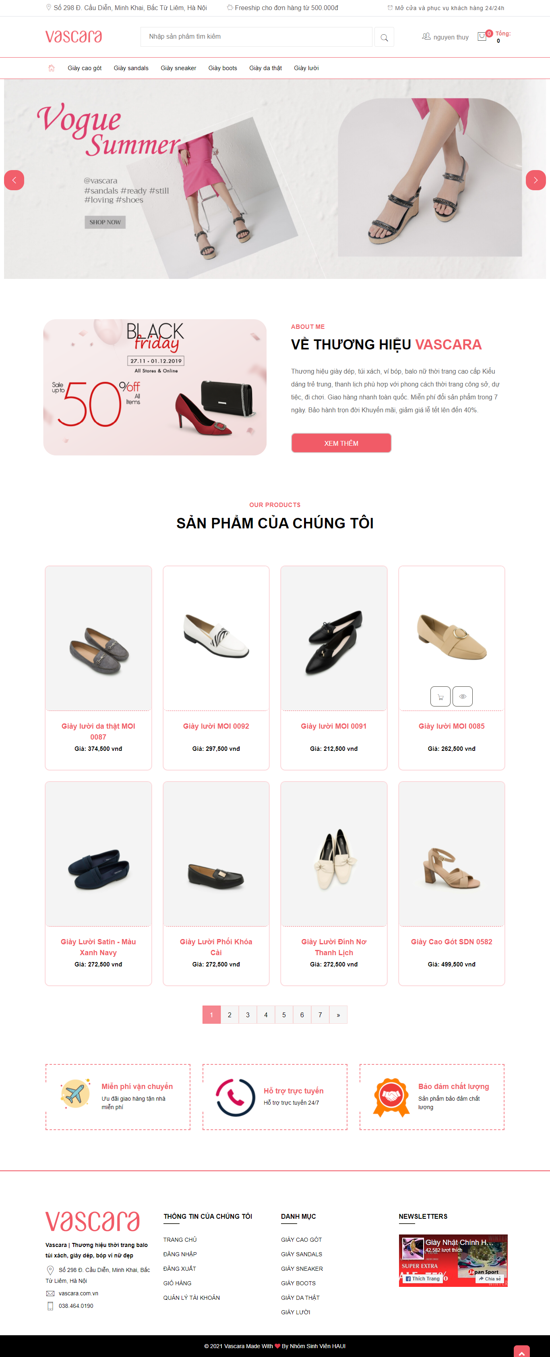

### Các trang màn hình tương ứng với các chức năng hỗ trợ khách hàng

* Trang đăng nhập

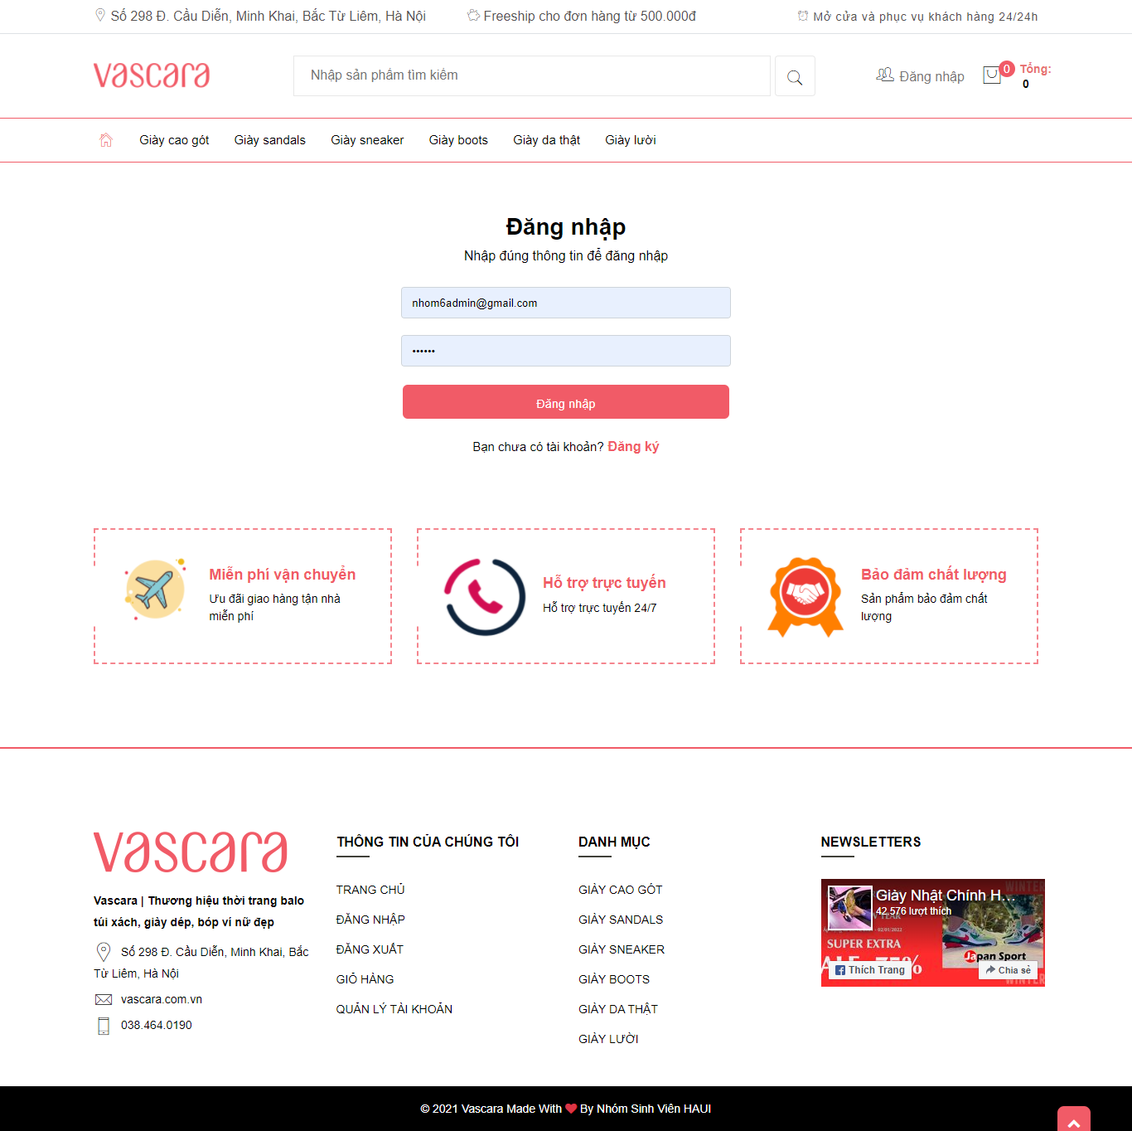

* Trang đăng ký tài khoản

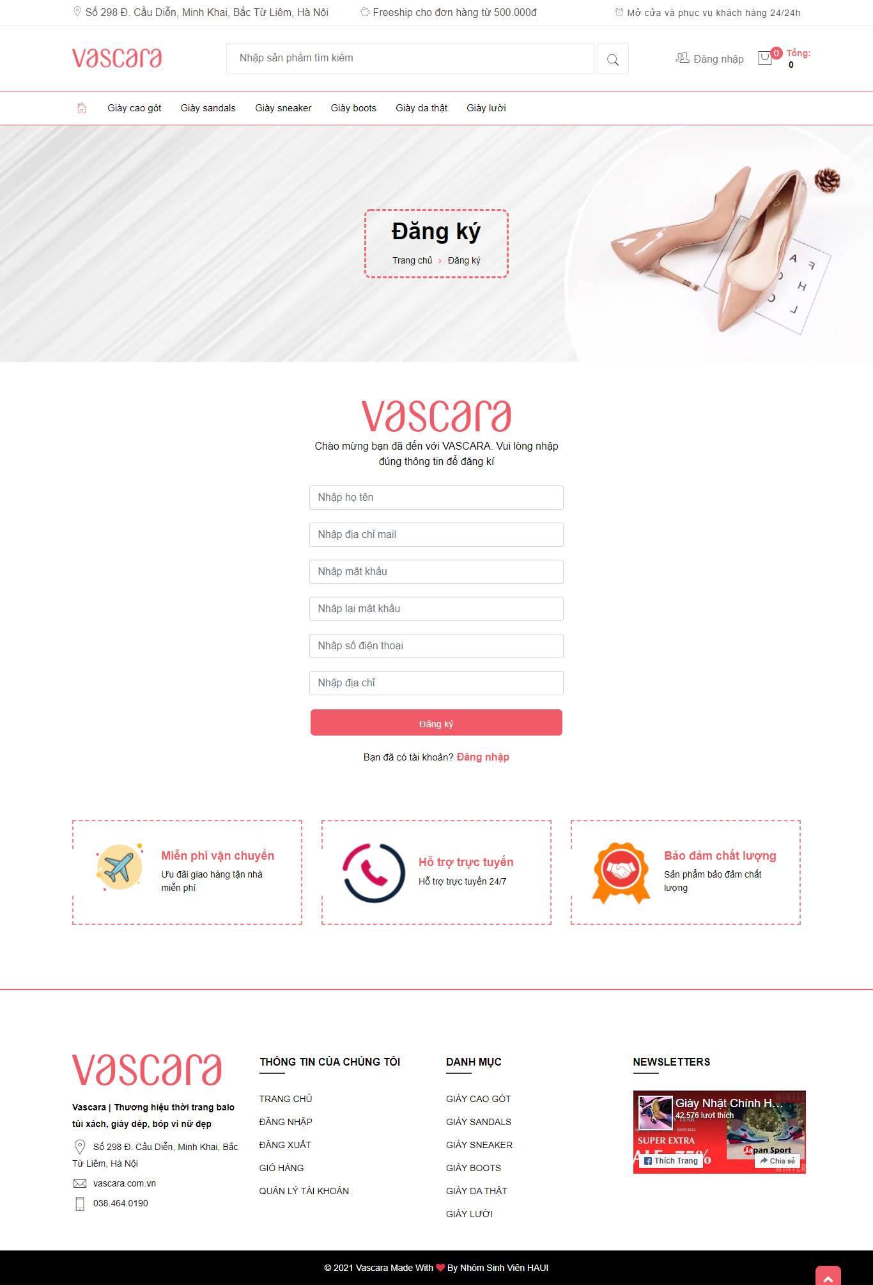

* Trang thông tin tài khoản

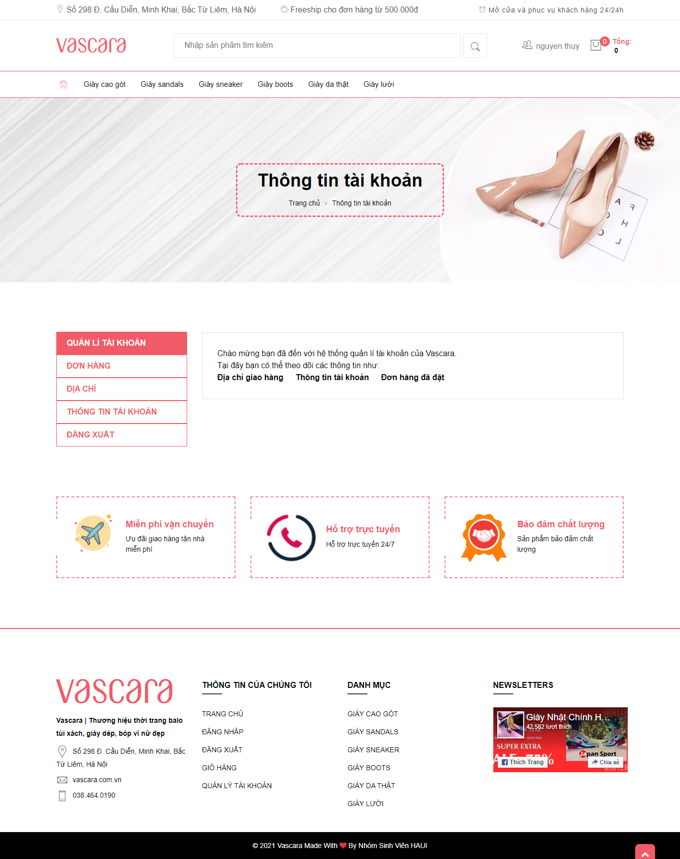

* Trang chỉnh sửa thông tin cá nhân

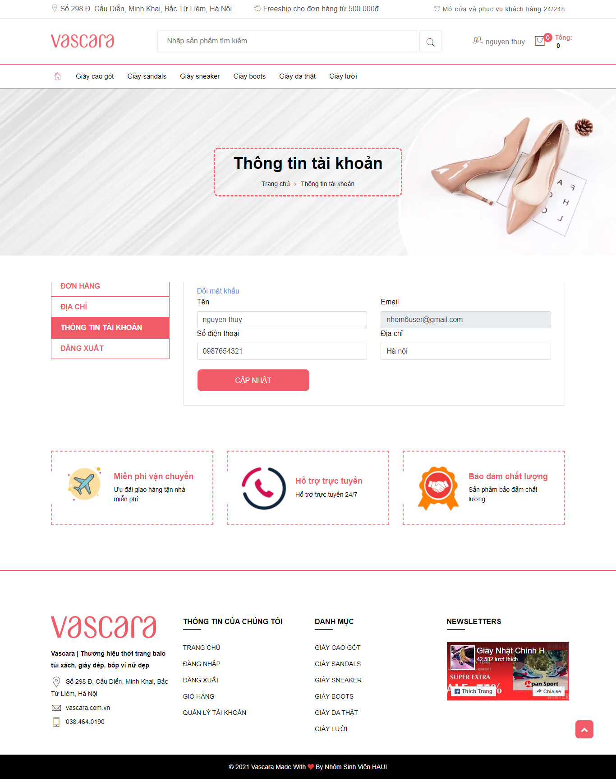

* Trang đổi mật khẩu

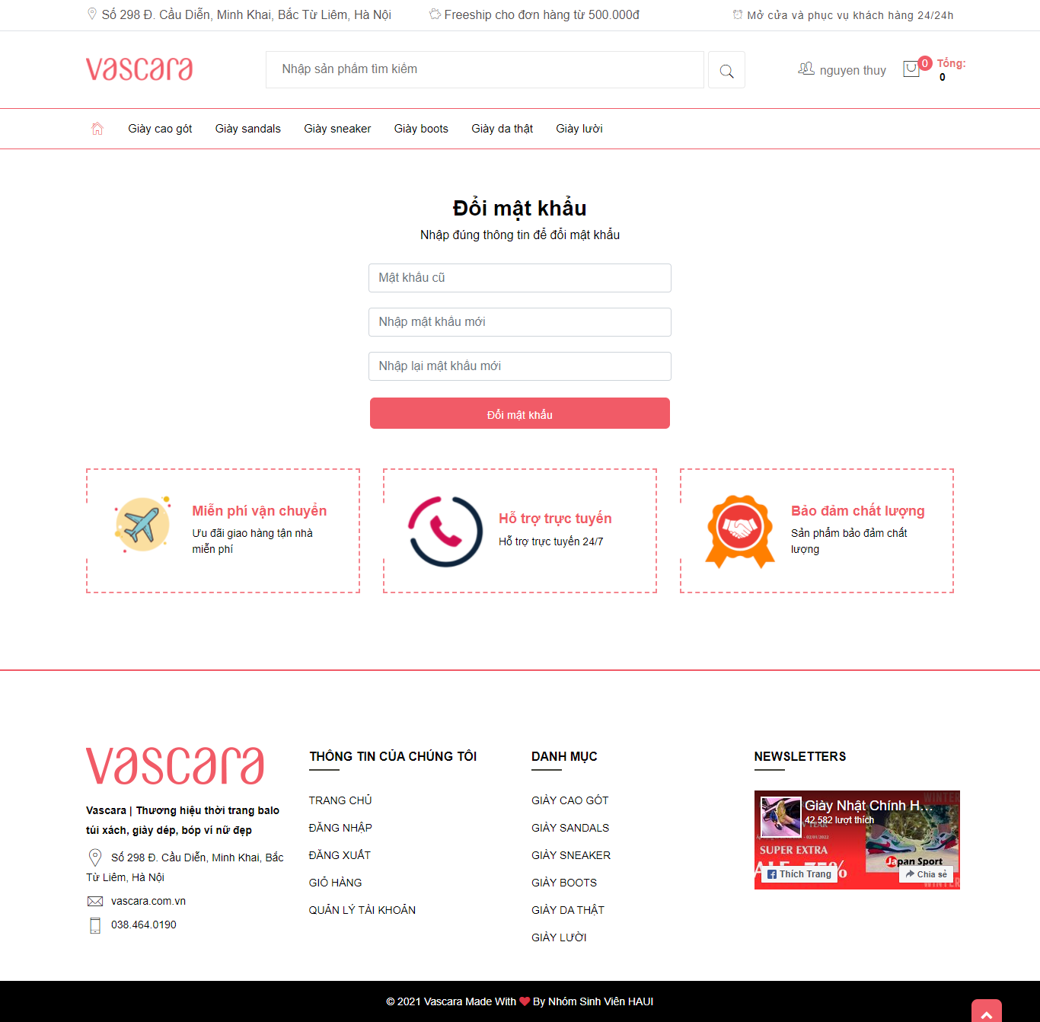

* Xem sản phẩm theo danh mục

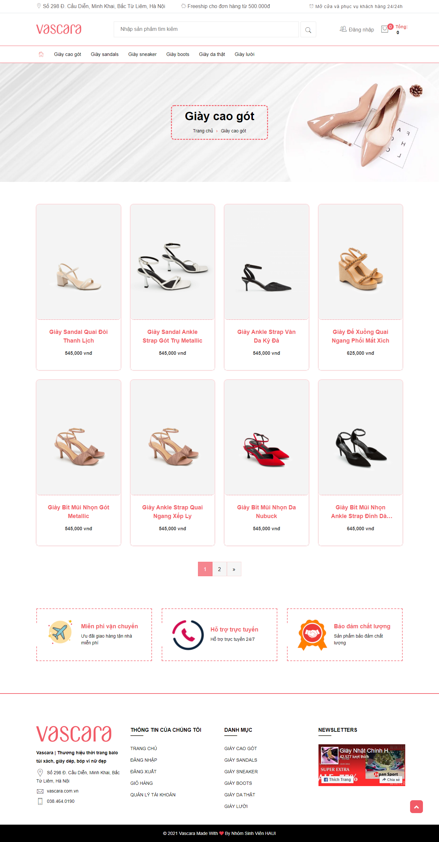

* Xem chi tiết sản phẩm

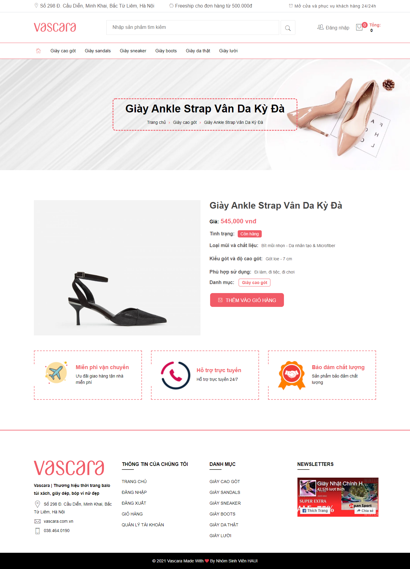

* Trang giỏ hàng

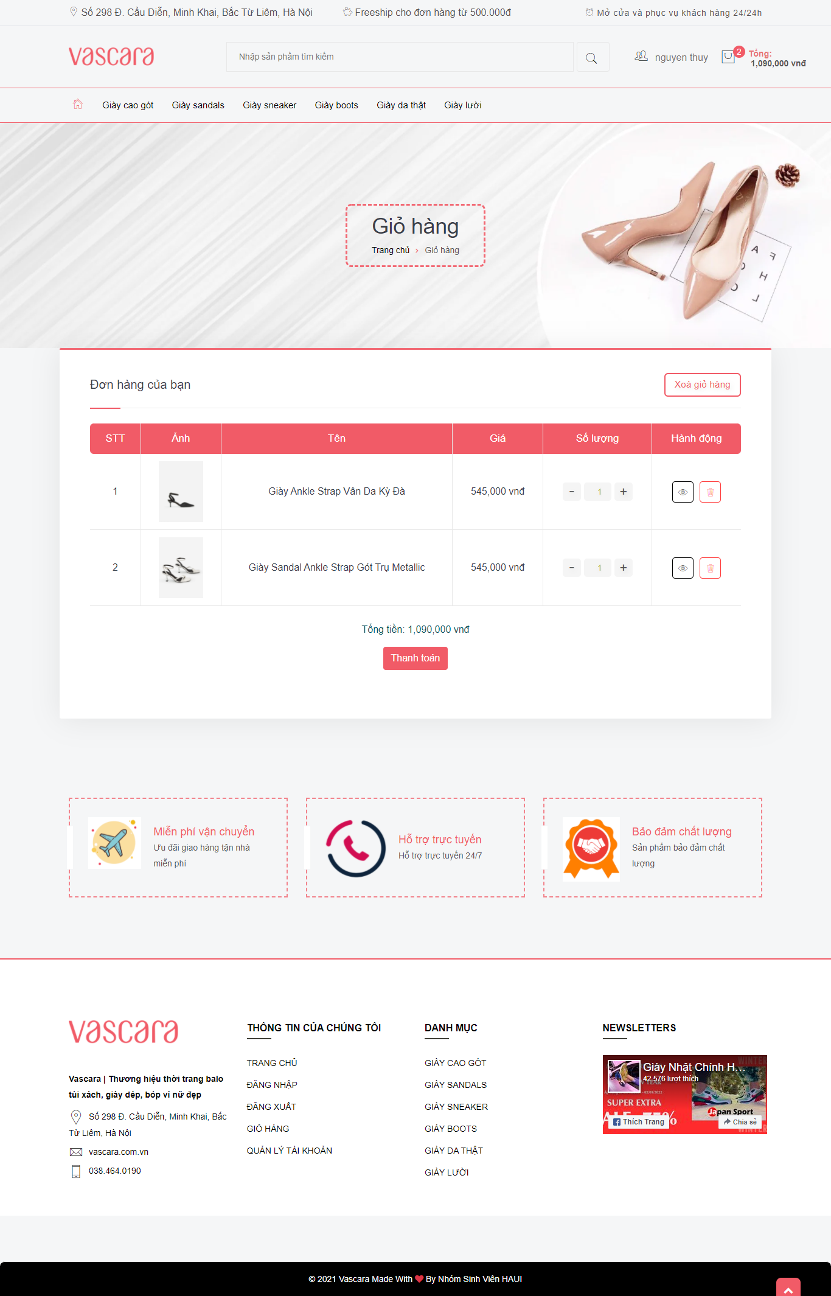

* Trang chi tiết đơn hàng

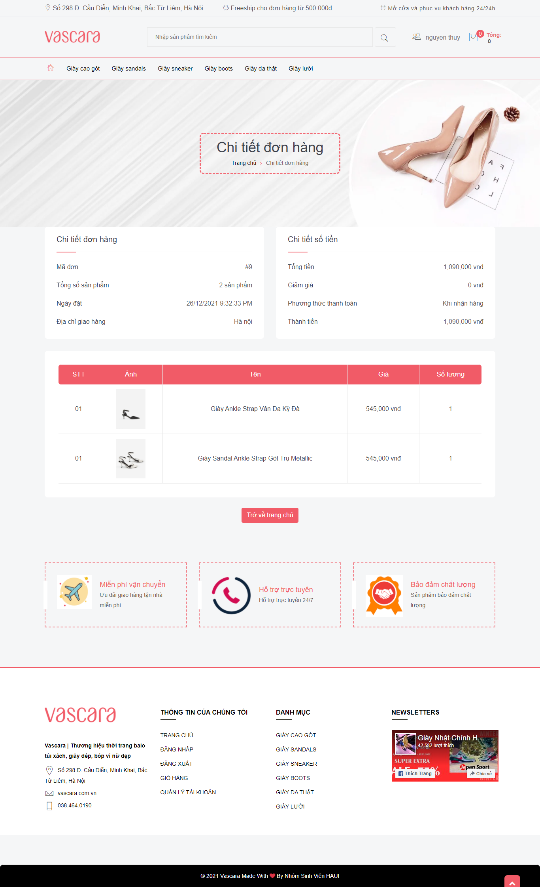

* Trang tìm kiếm

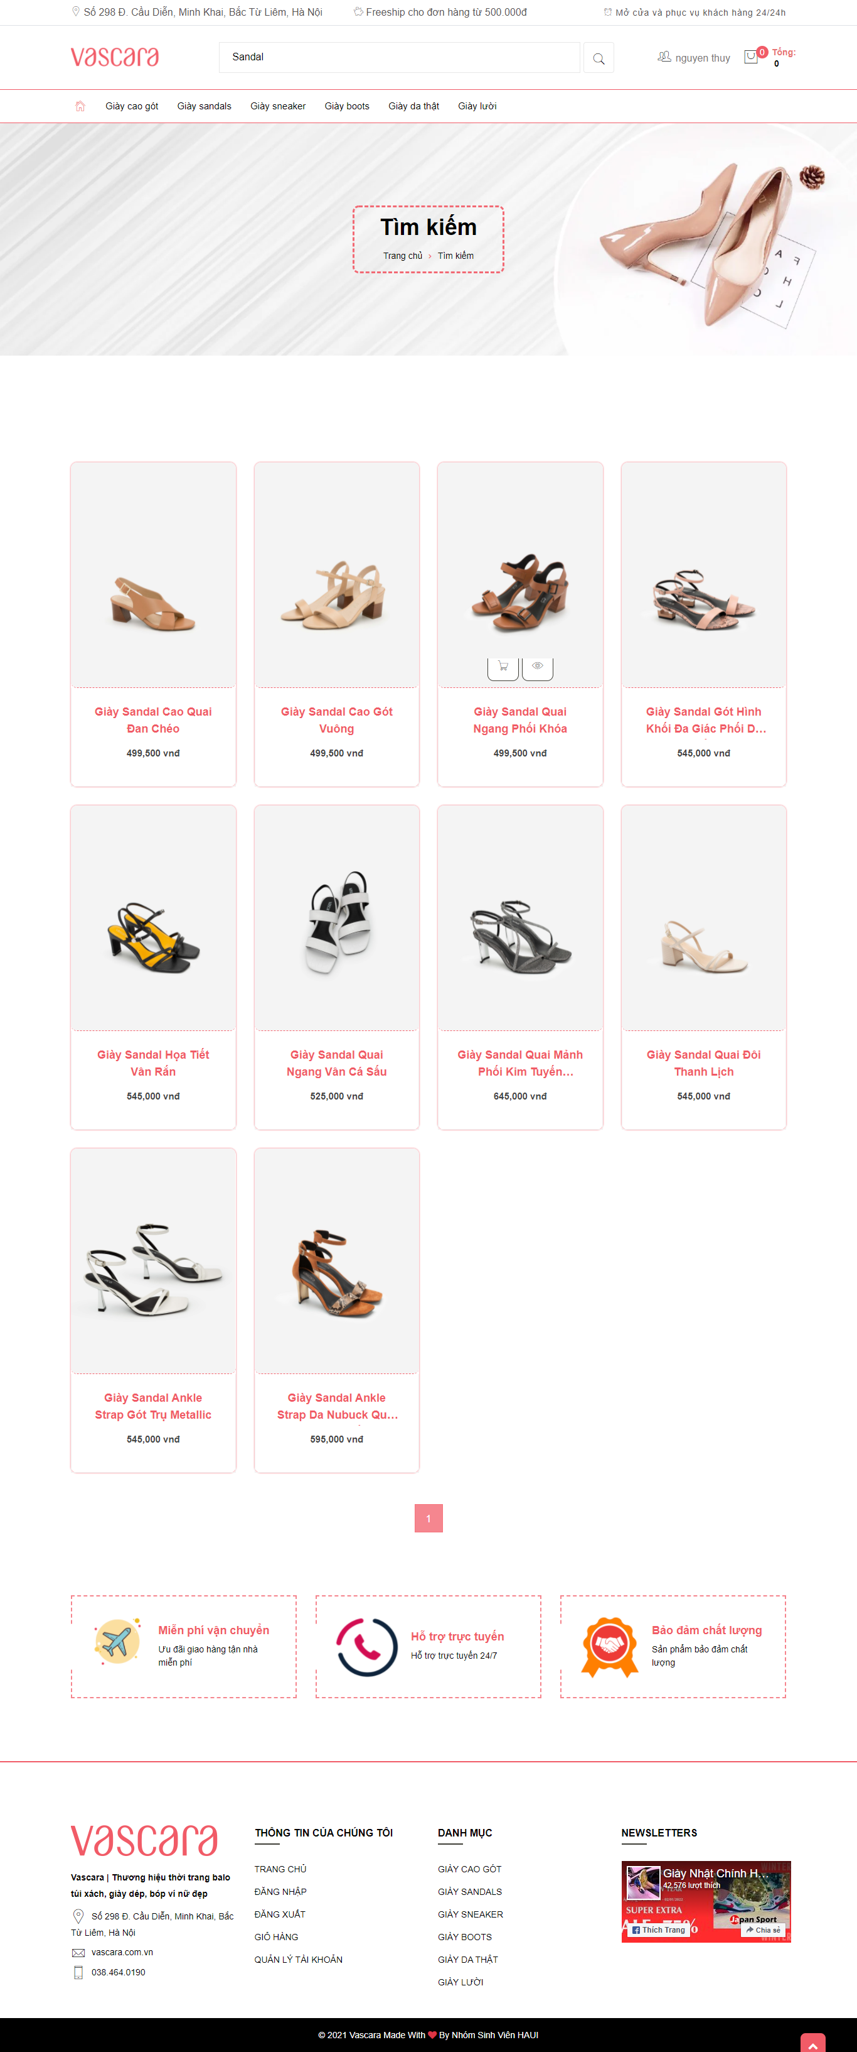

## Giao diện phía quản trị

### Trang Layout

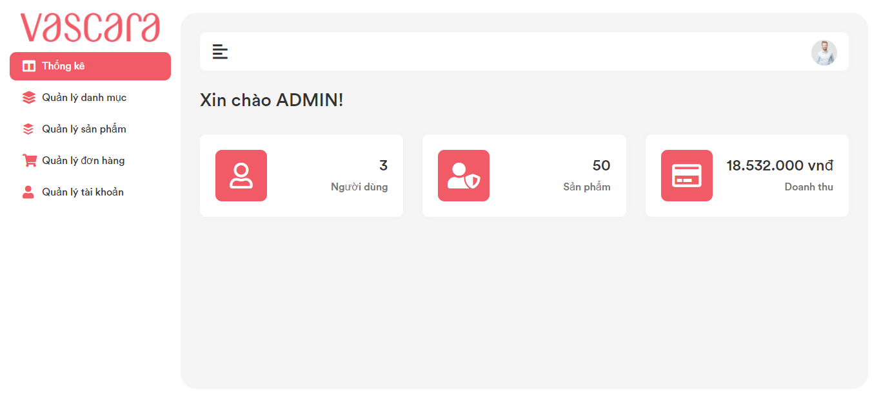

### Các trang màn hình tương ứng với các chức năng quản trị hệ thống

* Đăng nhập admin

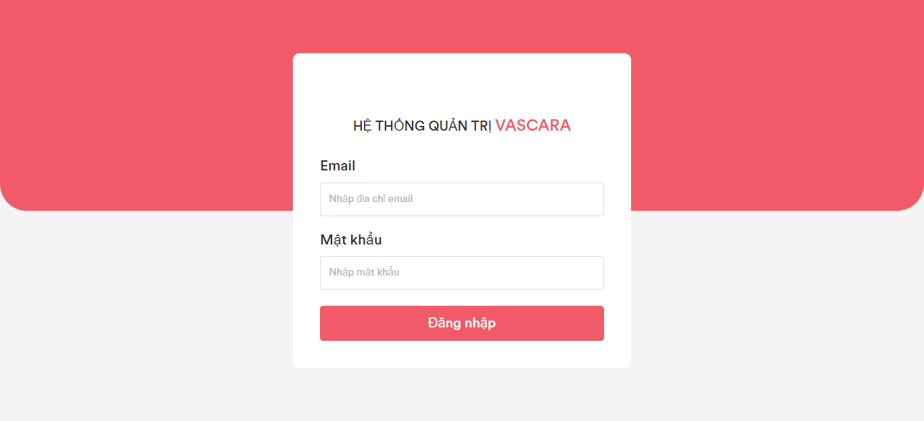

* Quản lý danh mục

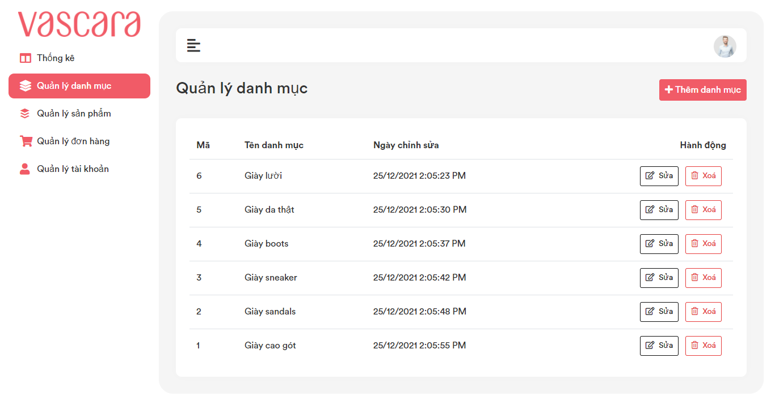

* Thêm danh mục

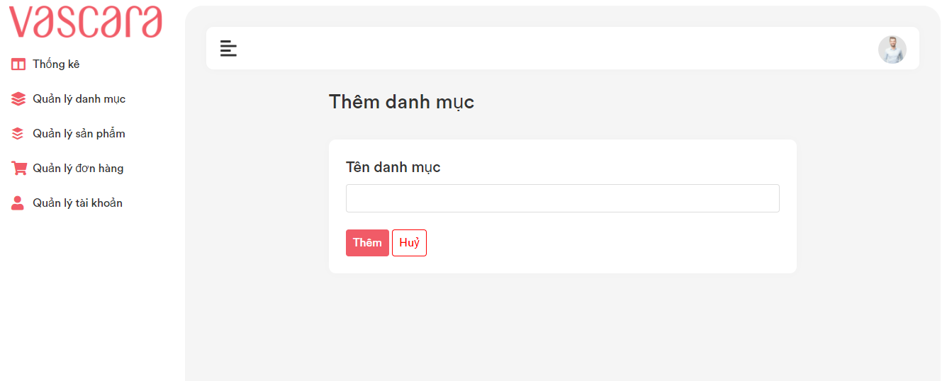

* Sửa danh mục

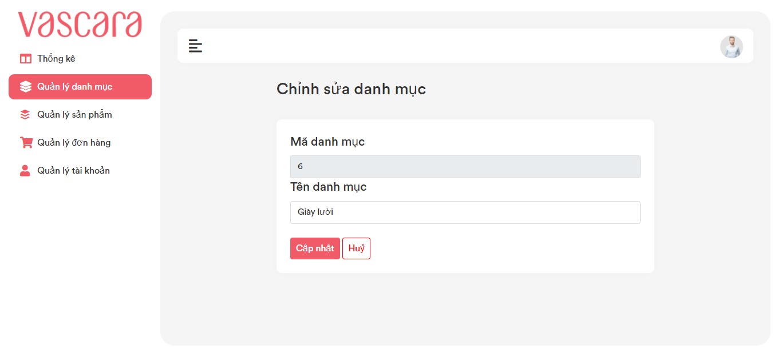

* Xóa danh mục

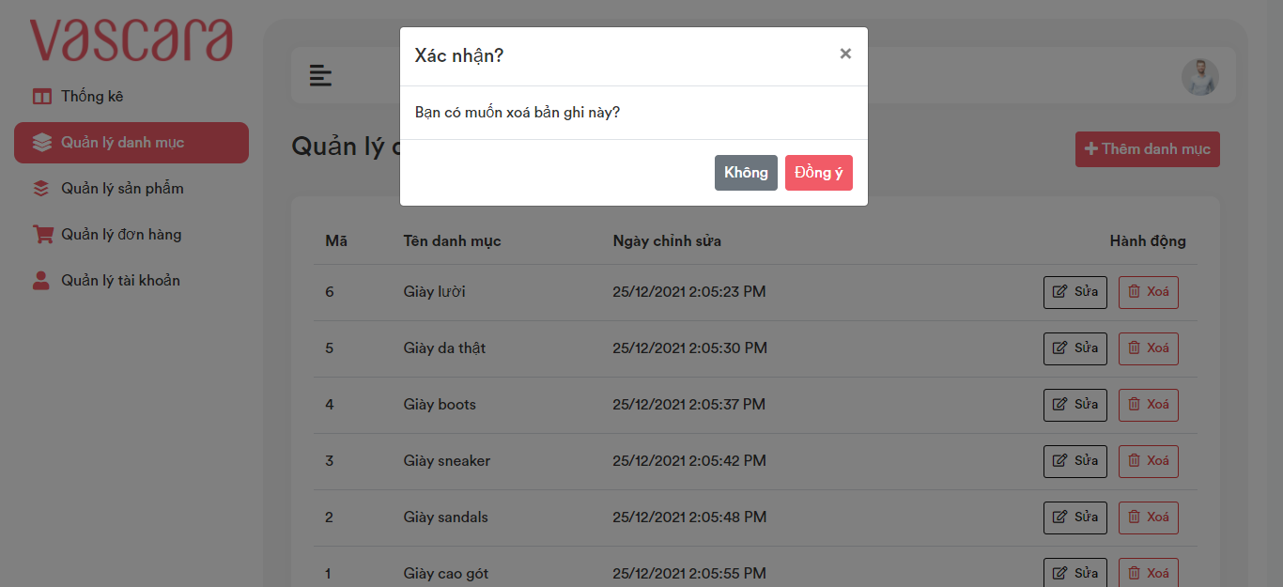

* Quản lý sản phẩm

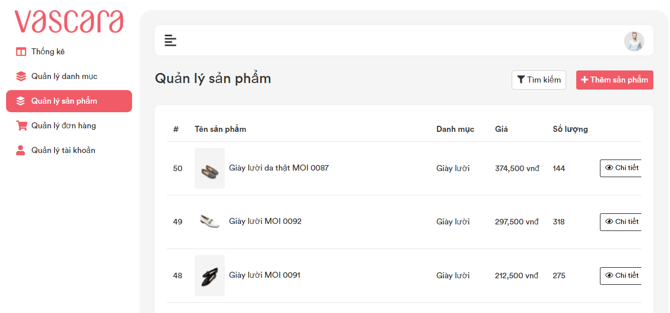

* Thêm sản phẩm

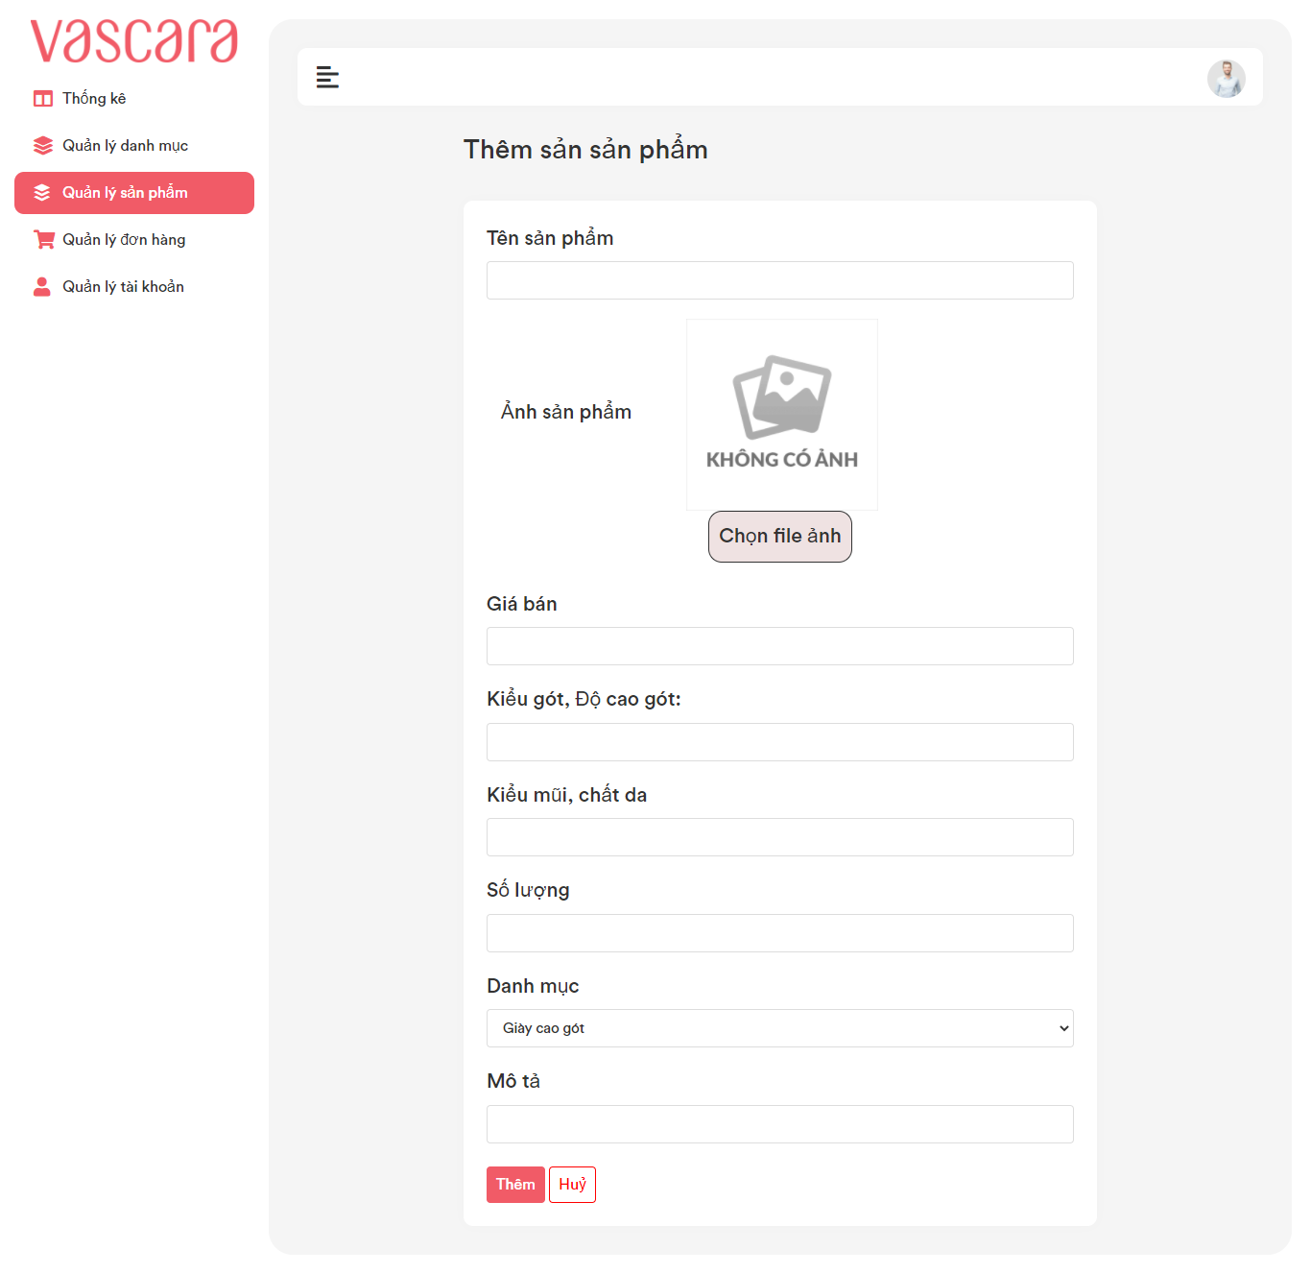

* Chi tiết sản phẩm

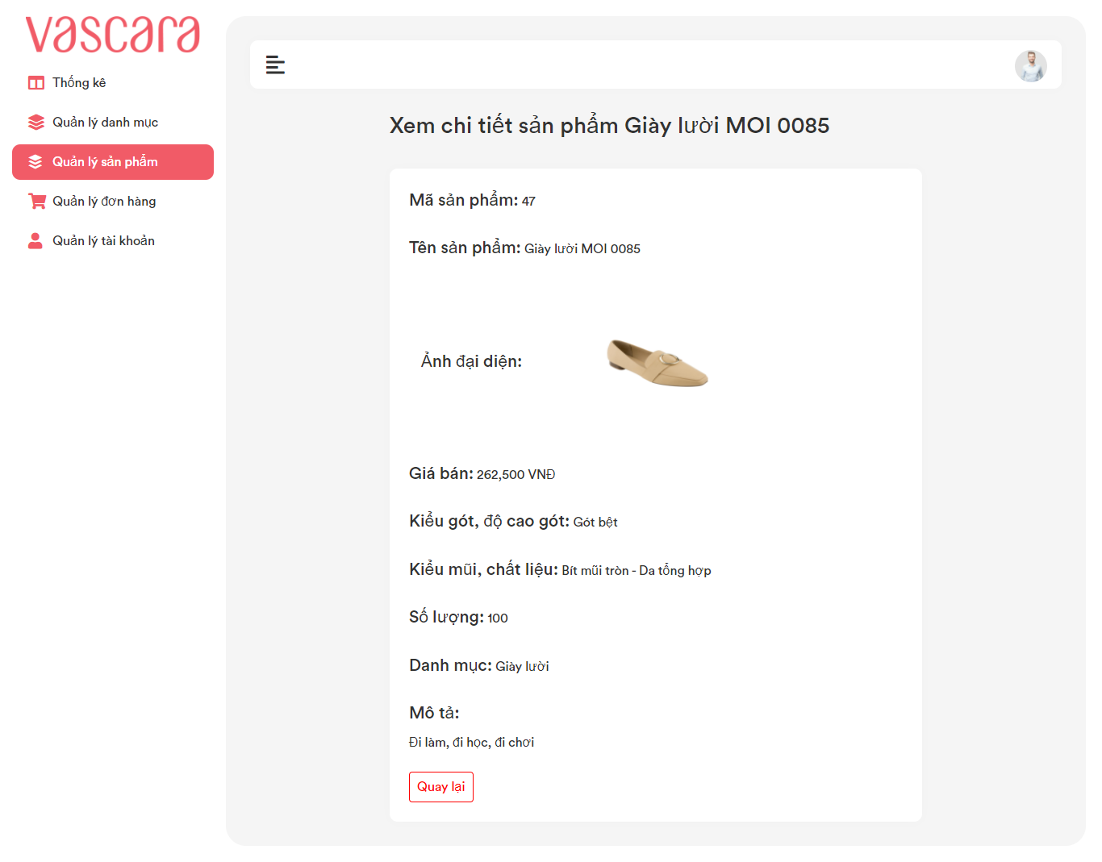

* Sửa sản phẩm

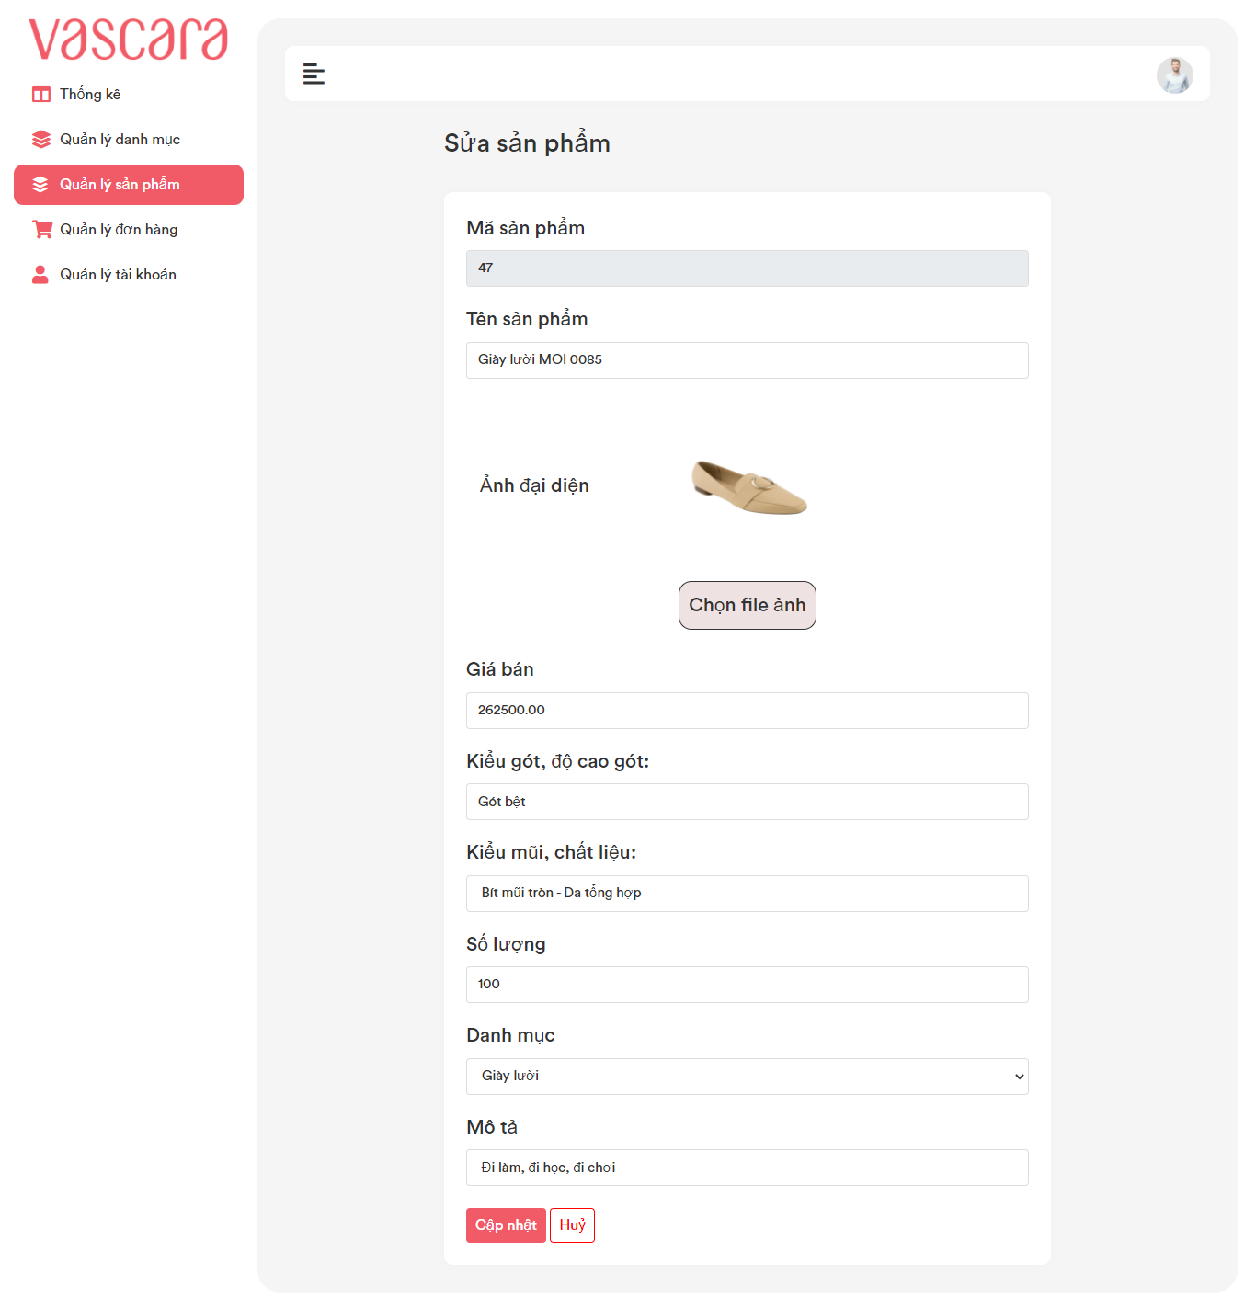

* Xóa sản phẩm

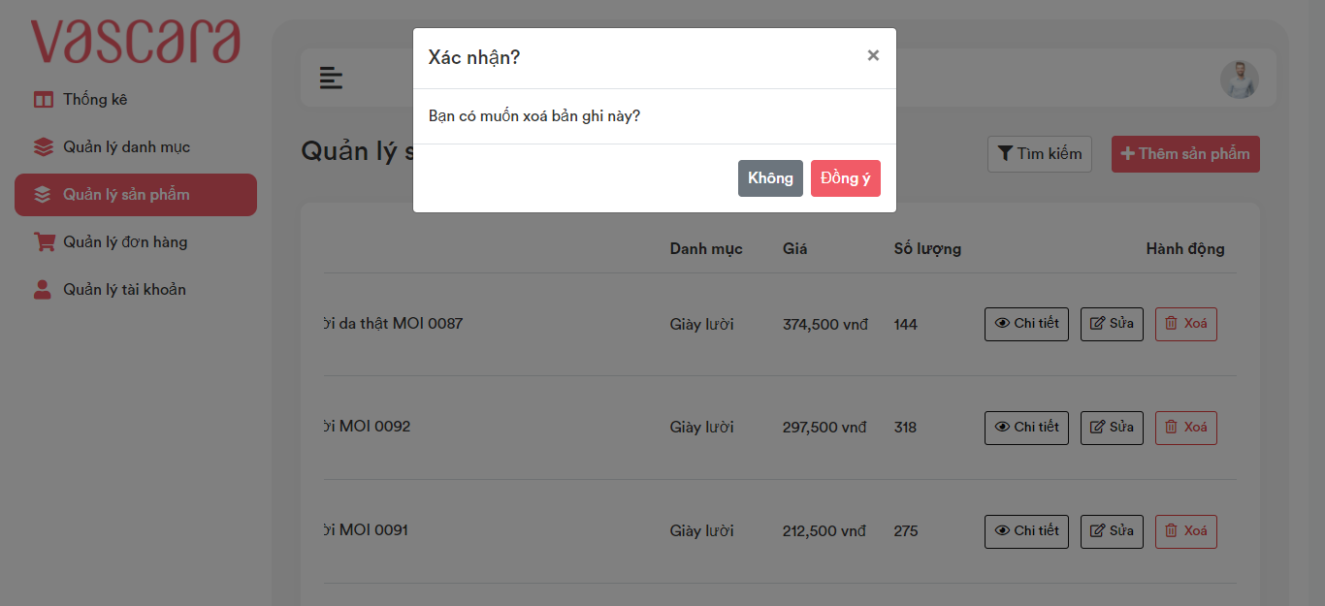

* Quản lý đơn hàng

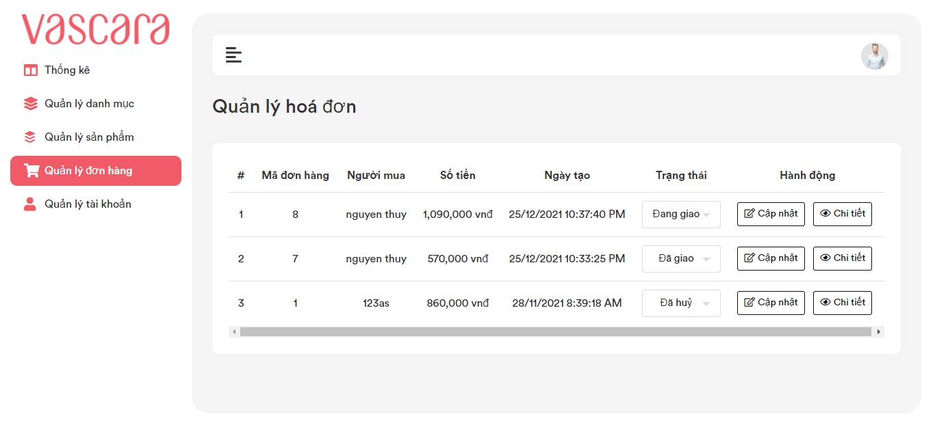

* Chi tiết đơn hàng

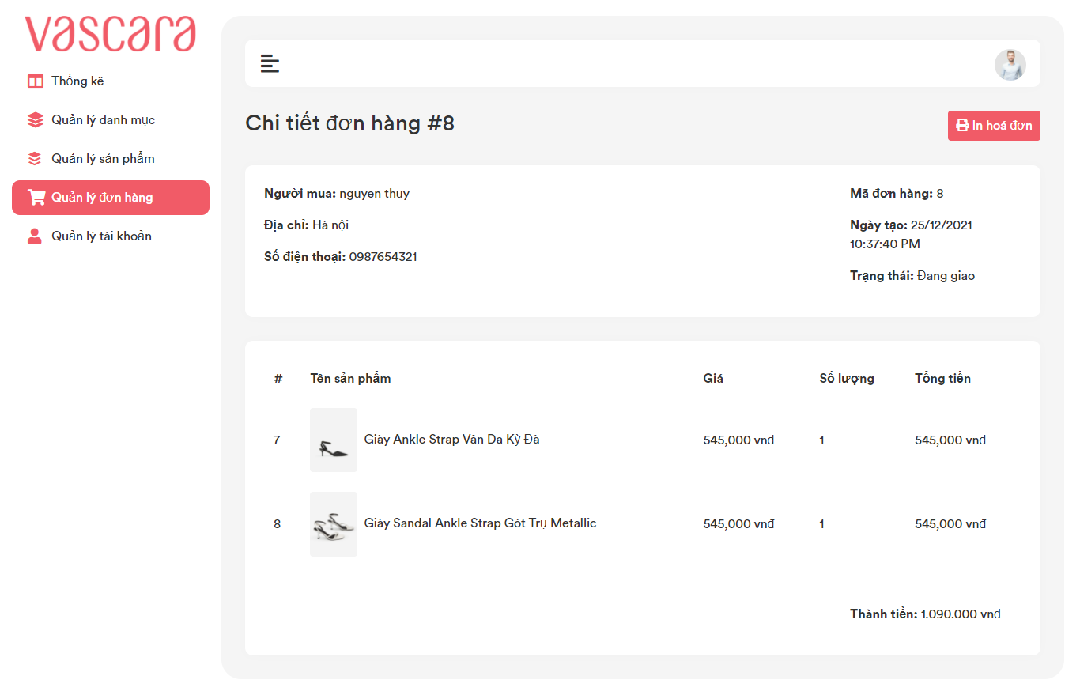

* Quản lý tài khoản

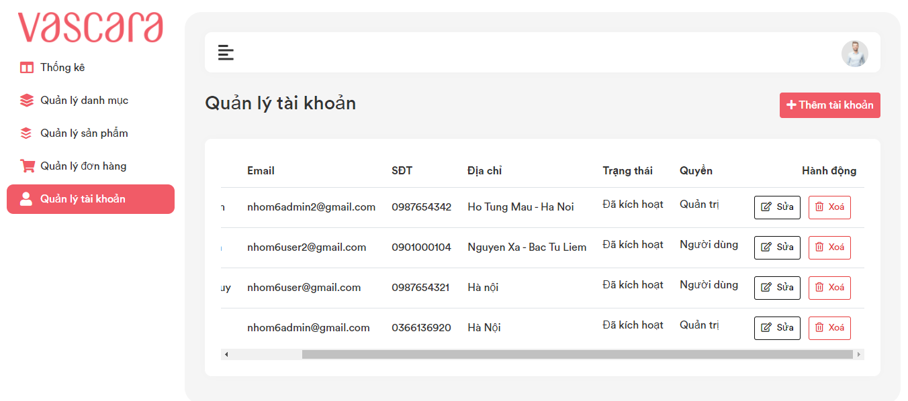

* Thêm tài khoản

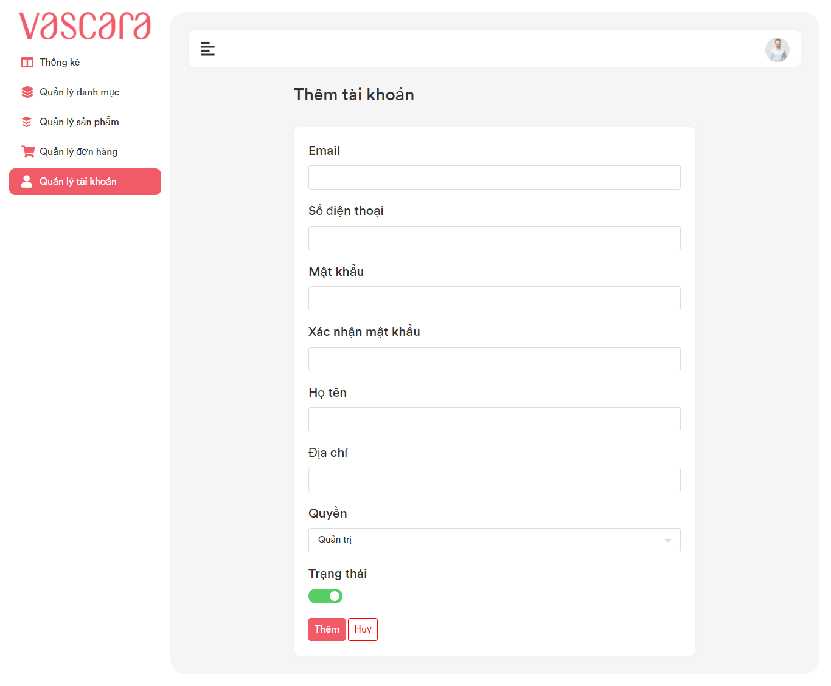

* Sửa tài khoản

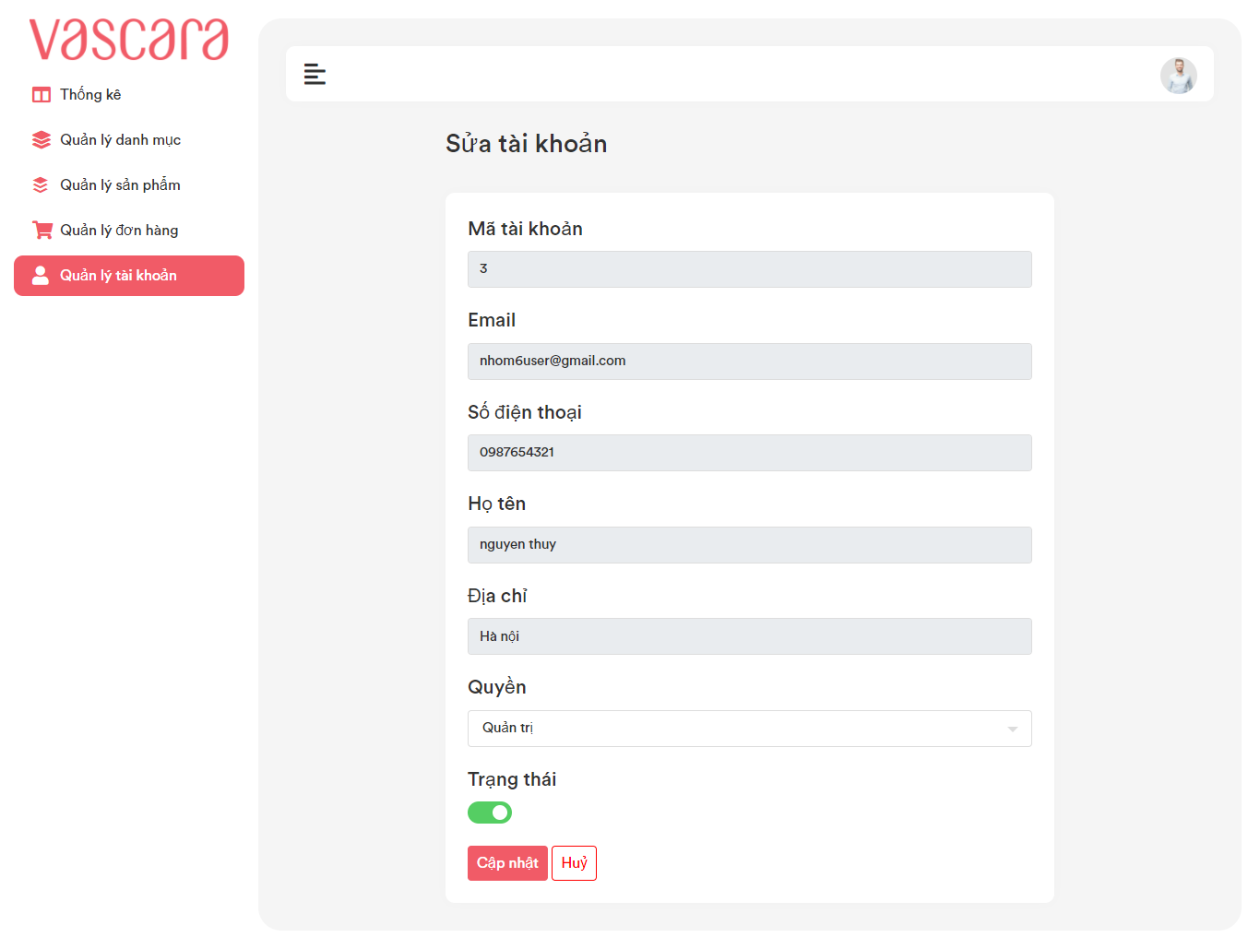

* Xóa tài khoản

